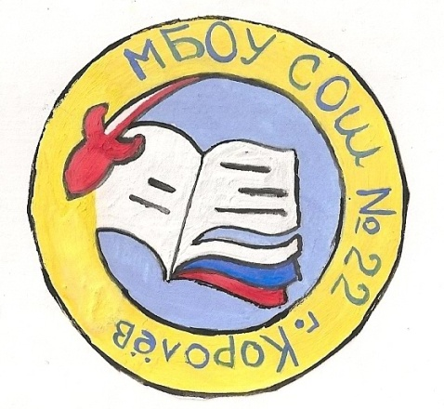
Запись ребенка в первый класс на региональном портале государственных и муниципальных услуг Московской области uslugi.mosreg.ru

C 01 апреля 2021г по 30 июня 2021г начинается электронная запись приема в 1 класс МБОУ СОШ № 22 на 2021-2022 учебный год детей по закрепленной территории.

С 06 июля 2021г по 05 сентября 2021г прием детей в 1 класс по незакрепленной территории при наличии свободных мест.

Количество мест в 1 класс — 60 человек.

Электронная запись будущих первоклассников осуществляется через портал https://uslugi.mosreg.ru/obr/
Часы приема граждан
- Понедельник 10:00-16:00
- Вторник 10:00-16:00
- Среда 10:00-16:00
- Четверг 10:00-16:00
- Пятница 10:00-16:00

Ответственные в модуле зачисления: заместитель директора по УВР — Филатова Ирина Викторовна, секретарь школы — Бондаренко Наталия Дмитриевна

